静宁一中2016-2017学年度高三级第一次模拟考试（卷）
物 理
- 选择题（1-6小题为单选题,每题4分；7—12小题题为多选题，全对得4分，对而不全得2分，共48分）
- 关于自由落体运动（g＝10 m/s²），下列说法不正确的是 （ ）
A 它是竖直向下，v₀=0、a=g的匀加速直线运动
B在开始连续三个2秒内通过的位移之比是1 ：3：5
C在开始连续的三个2秒末的速度大小之比是1：2：3
D从开始运动到距下落点4m，8m，12m所经历的时间内的平均速度的比为1：2：3
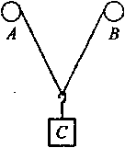
2． 如图所示，A、B为同一水平线上的两个固定绕绳装置，转动A、B，使光滑挂钩下的重物C缓慢竖直上升，关于此过程中绳上拉力大小的变化，下列说法正确的是( )
A．不变
B．逐渐减小
C．逐渐增大
D．先减小，后增大
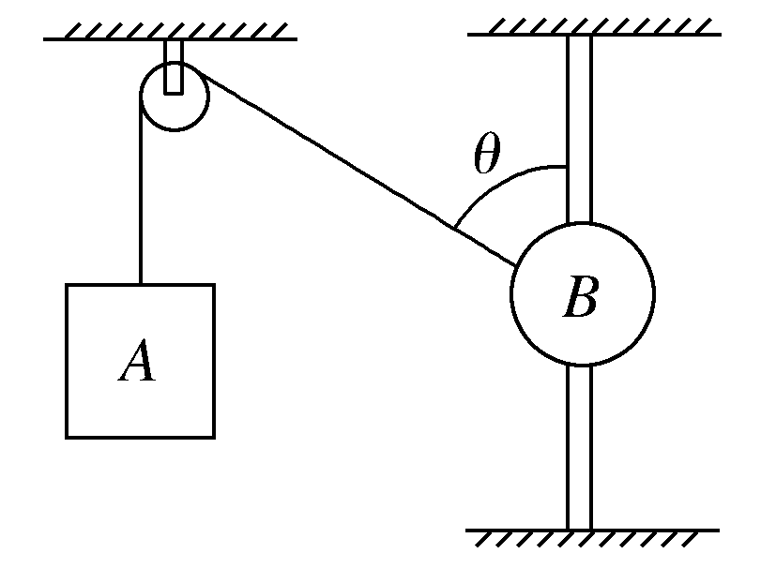
3．如图所示，一条细绳跨过定滑轮连接物体A、B，A悬挂起来，B穿在一根竖直杆上，两物体均保持静止，不计绳与滑轮、B与竖直杆间的摩擦，已知绳与竖直杆间的夹角为θ，则物体A、B的质量之比mA∶mB等于( )
A．cosθ∶1
B．1∶cosθ
C．tanθ∶1
D．1∶sinθ
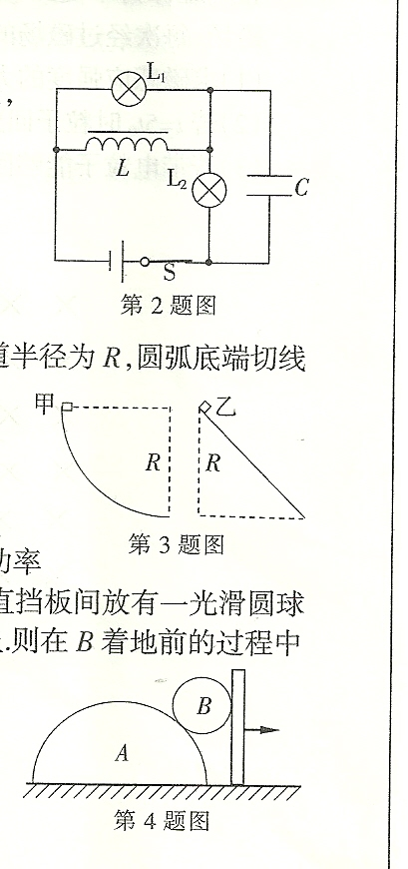
4．如图所示，粗糙的水平面上放有一个截面为半圆的柱状物体A，A与竖直挡板间放有一光滑圆球B，整个装置处于静止状态．现将挡板水平向右缓慢平移，A始终保持静止．则在B着地前的过程中 （ ）
A．地面对A的摩擦力增大
B．挡板对B的弹力减小
C．A对B的弹力减小
D．地面对A的弹力增大
5． 做匀加速直线运动的质点在第一个2s内的平均速度比在第一个6s内的平均速度小4m/s，则质点的加速度大小为( )
A．1m/s² B．2m/s²
C．3m/s² D．4m/s²
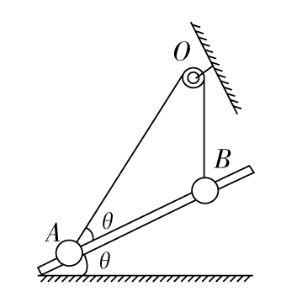
6．如图所示，穿在一根光滑固定杆上的小球A、B通过一条跨过定滑轮的细绳连接，杆与水平面成θ角，不计所有摩擦，当两球静止时，OA绳与杆的夹角为θ，OB绳沿竖直方向，则下列说法正确的是( )
A．A可能受到2个力的作用
B．B可能受到3个力的作用
C．绳子对A的拉力大于对B的拉力
D．A、B的质量之比为1∶tanθ
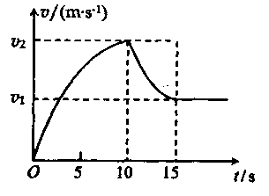
7．据中新社北京9月15日电，中国军队2016年将举行近40场军事演习，以提高信息化条件下威慑和实战能力。若在某次军事演习中，某空降兵从悬停在空中的直升飞机上跳下，从跳离飞机到落地的过程中沿竖直方向运动的v-t图象如图所示，则下列说法正确的是 ( )
A．0～10s内空降兵运动的加速度越来越大
B．0～10 s内空降兵和降落伞整体所受重力大于空气阻力
C．10s～15s内空降兵和降落伞整体所受的空气阻力越来越小
D．10 s～15s内空降兵处于失重状态
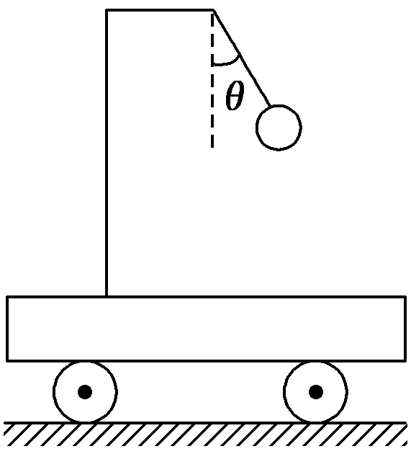
资*源%库8．如图所示，小车运动时，看到摆球悬线与竖直方向成θ角并与小车保持相对静止，则下列说法中正确的是( )
A．小车可能向右加速运动，加速度为gsin θ
B．小车可能向右减速运动，加速度为gtan θ
C．小车可能向左减速运动，加速度为gtan θ
D．小车可能向左加速运动，加速度为gtan θ
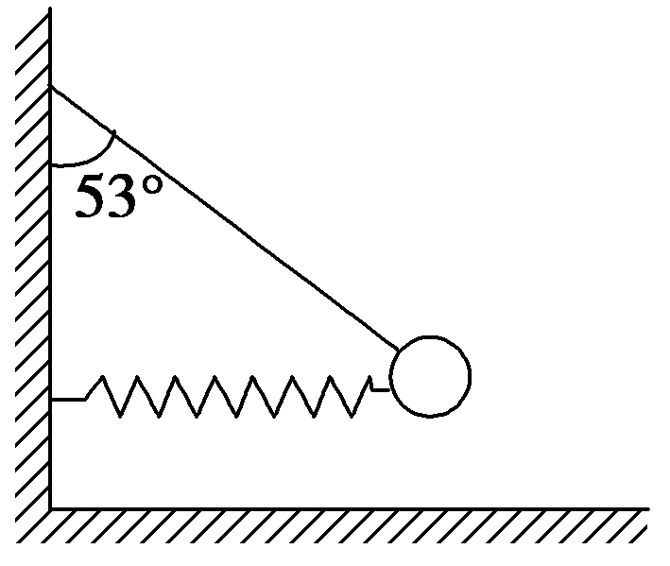
- 细绳拴一个质量为m的小球，小球用固定在墙上的水平弹簧支撑，小球与弹簧不粘连，平衡时细绳与竖直方向的夹角为53°，如图6所示，以下说法正确的是(已知cos 53°＝0.6，sin 53°＝0.8)( )
资*源%库A．小球静止时弹簧的弹力大小为$\frac{4}{3}$mg
B．小球静止时细绳的拉力大小为mg
C．细绳烧断瞬间小球的加速度立即变为g
D．细绳烧断瞬间小球的加速度立即变为g
资*源%库10.一质量为m的滑块在粗糙水平面上滑行，通过频闪照片分析得知，滑块在最初开始2 s内的位移是最后2 s内位移的两倍，且已知滑块最初开始1 s内的位移为2.5 m，由此可求得( )
A．滑块的加速度为5 m/s²
B．滑块的初速度为5 m/s
C．滑块运动的总时间为3 s
D．滑块运动的总位移为4.5 m
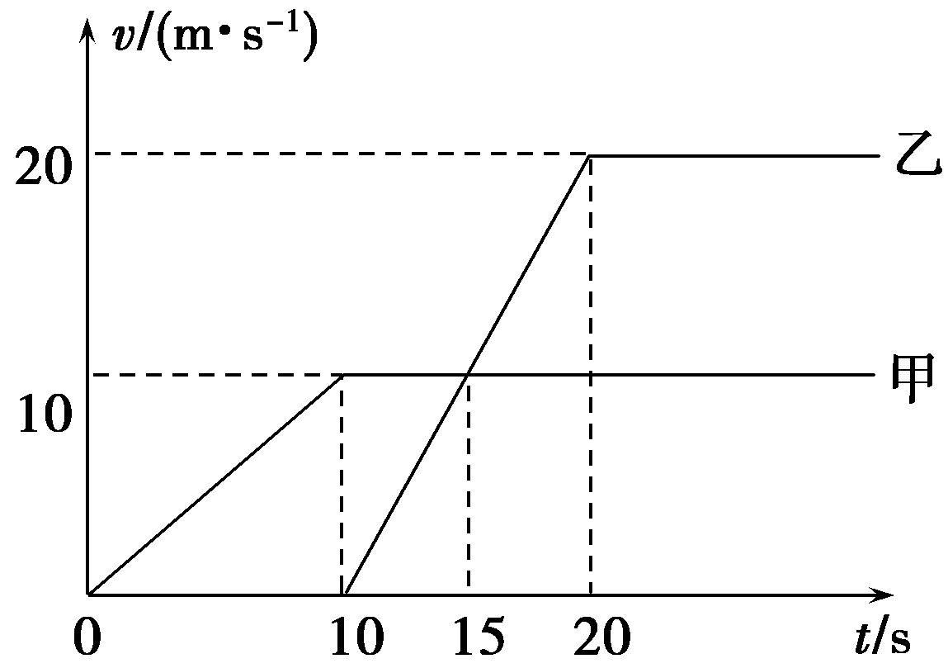
11.甲、乙两车在一平直公路上从同一地点沿同一方向沿直线运动，它们的v-t图象如图所示．下列判断正确的是( )
A．乙车启动时，甲车在其前方50 m处
B．运动过程中，乙车落后甲车的最大距离为75 m
C．乙车启动10 s后正好追上甲车
D．乙车超过甲车后，两车不会再相遇
12． 如图所示，一个上表面光滑的斜面体M置于水平地面上，它的两个斜面与水平面间的夹角分别为α、β，且α＜β，M的顶端装有一定滑轮，一轻质细绳跨过定滑轮后连接A、B两个小物块，细绳与各自的斜面平行，不计绳与滑轮间的摩擦，A、B恰好在同一高度处于静止状态，剪断细绳后，A、B滑至斜面底端，M始终保持静止，则( )
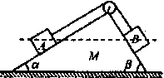
A．物块A的质量大于B的质量
B．物块A对斜面体M的压力大于B对斜面体M的压力
C．两物块达到斜面底端时，物块A重力的瞬时功率较大
D．在滑块A、B下滑的过程中，斜面体受到水平向左的摩擦力
二、实验题(13题为8分;14题为6分，共计14分）
13．(8分)某同学设计了如图甲所示的装置来探究小车的加速度与所受合力的关系。将装有力传感器的小车放置于水平长木板上，缓慢向小桶中加入细砂，直到小车刚好运动为止，记下传感器的最大示数F₀，以此表示小车所受摩擦力的大小。再将小车放回原处并按住，继续向小桶中加入细砂，记下传感器的示数F₁。
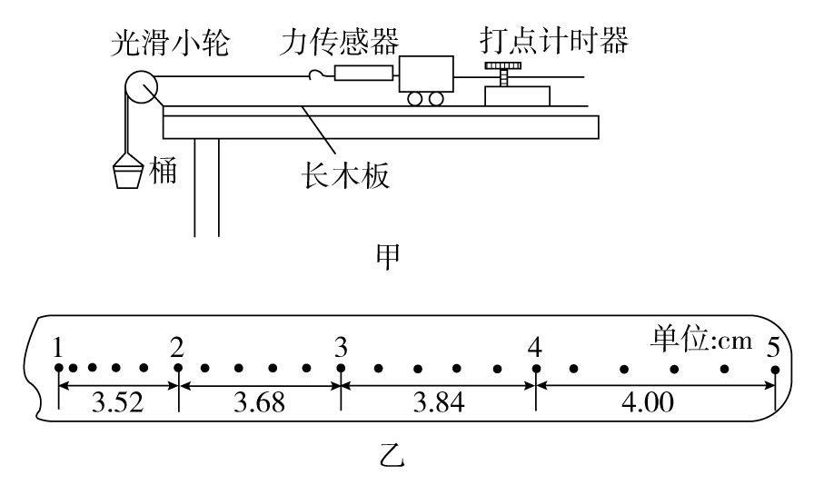
(1)接通频率为50 Hz的交流电源，释放小车，打出如图乙所示的纸带。从比较清晰的点起，每5个点取一个计数点，量出相邻计数点之间的距离，则小车的加速度a＝________m/s²。
(2)改变小桶中砂的重力，多次重复实验，获得多组数据，描绘小车加速度a与合力F(F＝F₁－F₀)的关系图象。不计纸带与打点计时器间的摩擦。下列图象中正确的是________。
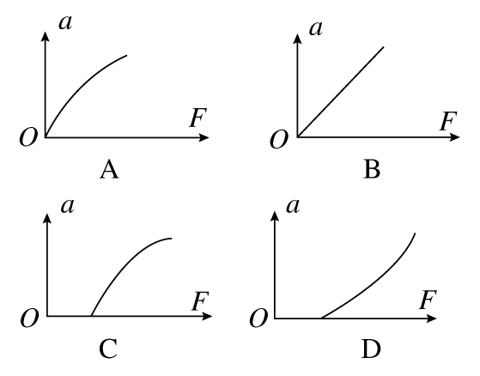
(3)同一次实验中，释放小车前力传感器示数F₁与小车加速运动时力传感器示数F₂的关系是F₁________F₂(选填“<”或“＝”或“>”)。
(4)关于该实验，下列说法中正确的是________。
A．小车和力传感器的总质量应远大于小桶和砂的总质量
B．实验中需要将长木板右端垫高
C．实验中需要测出小车和力传感器的总质量
D．用加砂的方法改变拉力的大小与挂钩码的方法相比，可更方便地获取多组实验数据
14.（6分）在用DIS研究小车加速度与外力的关系时，某实验小组采用如下图甲所示的实验装置。重物通过滑轮用细线拉小车，位移传感器(发射器)随小车一起沿倾斜轨道运动，位移传感器(接收器)固定在轨道一端。实验中把重物的重力作为拉力F，改变重物重力重复实验四次，列表记录四组数据。
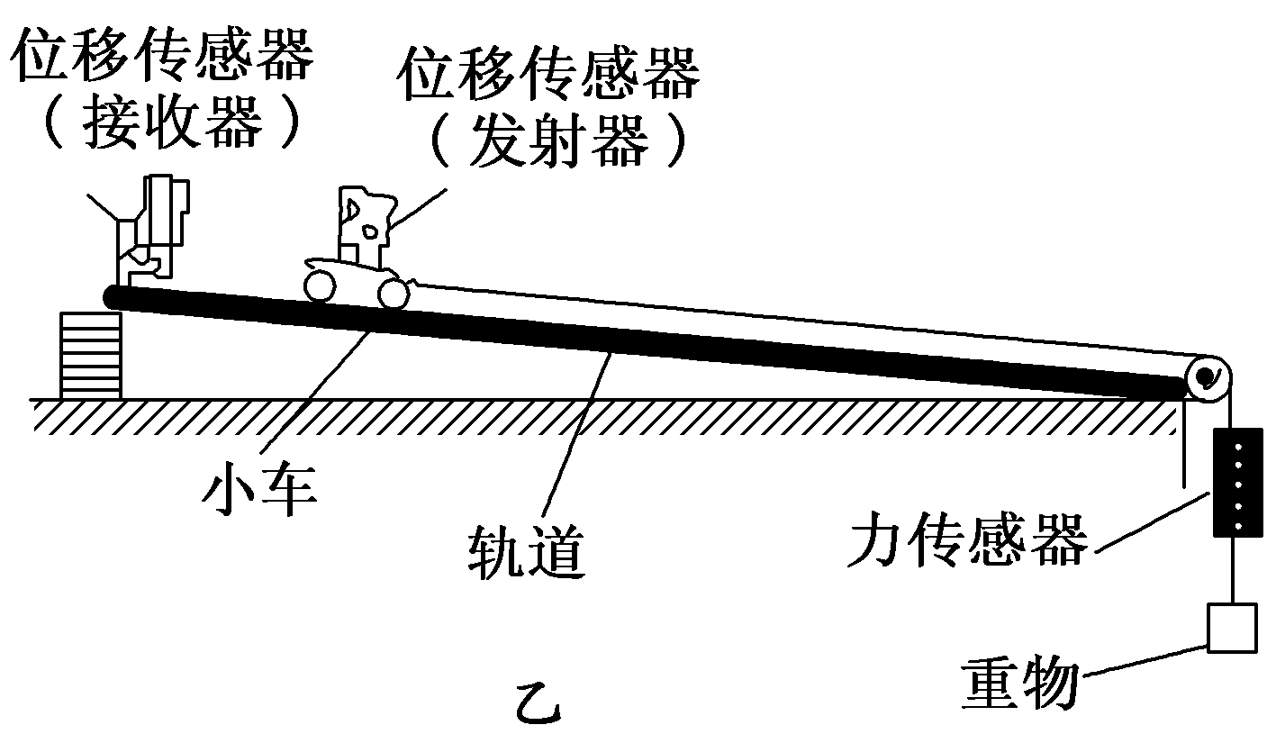
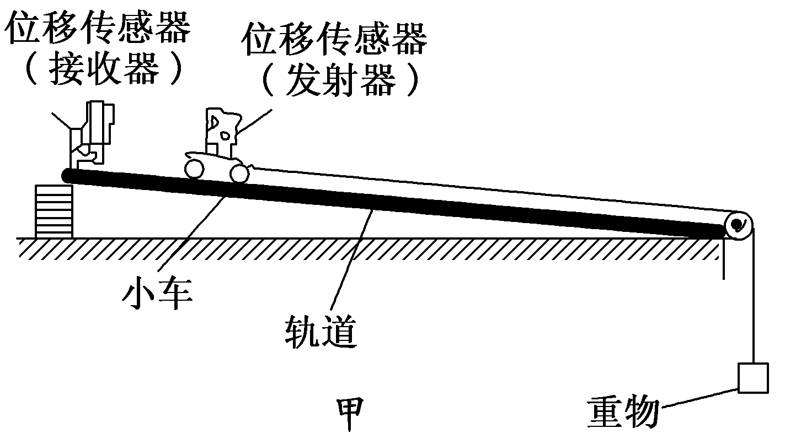

a/m·s^{－2} | 2.01 | 2.98 | 4.02 | 6.00
F/N | 1.00 | 2.00 | 3.00 | 5.00

(1)在如图坐标纸上作出小车加速度a和拉力F的关系图线。
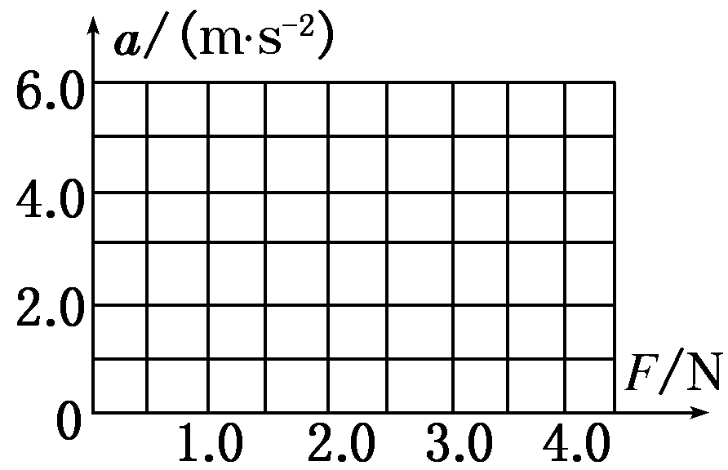
(2)从所得图线分析该实验小组在操作过程中的不当之处是：______________________ __________________________________________________。
(3)如果实验时，在小车和重物之间接一个不计质量的微型力传感器，如图乙所示。并以力传感器示数表示拉力F，从理论上分析，该实验图线的斜率将________。(填“变大”“变小”或“不变”)
三、计算题（本题共4小题，共计48分．解答时请写出必要的文字说明、方程式和重要的演算步骤，只写出最后答案的不能得分，有数值计算的题，答案中必须明确写出数值和单位）．
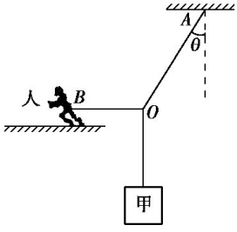
15．（10分）如图所示,质量为m₁的物体甲通过3段轻绳悬挂,3段轻绳的结点为O,轻绳OB水平且B端与站在水平面上的质量为m₂的人相连,轻绳OA与竖直方向的夹角θ=37°,物体甲及人均处于静止状态。(已知sin 37°=0.6,cos 37°=0.8,g取10 m/s²。设最大静摩擦力等于滑动摩擦力)求:(1)轻绳OA、OB受到的拉力是多大? (2)人受到的摩擦力是多大?方向如何? (3)若人的质量m₂=60 kg,人与水平面之间的动摩擦因数为μ=0.3,则欲使人在水平面上不滑动,物体甲的质量m₁最大不能超过多少?

16.（10分）小明用台秤研究人在升降电梯中的超重与失重现象．他在地面上用台秤称得其体重为500N，再将台秤移至电梯内称其体重，电梯从t=0时由静止开始运动到t=11s时停止，得到台秤的示数F随时间t变化的图象如图所示，取g=10m/s²．
求：（1）小明在0~2s内的加速度大小a₁，并判断在这段时间内小明处于超重还是失重状态；
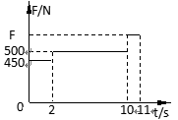（2）在10s~11s内，台秤的示数F₃；
（3）小明运动的总位移x．

WWW.ziyuanku.com

17．(14分)如图所示，一质量M=3.0kg、足够长的木板B放在光滑的水平面上，其上表面放置质量m=l. 0kg的小木块A，A、B均处于静止状态，A与B间的动摩擦因数µ=0.30，且最大静摩擦力与滑动摩擦力大小相等．现给木块A施加一随时间t变化的水平力F=kt(k=2.0N/s)，取g=10m/s²．⑴若木板B固定，则经过多少时间木块A开始滑动? ⑵若木板B固定，求t₂=2.0s时木块A的加速度大小． ⑶若木板B不固定，求t₃=1.0s时木块A受到的摩擦力大小．

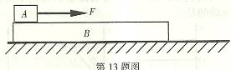

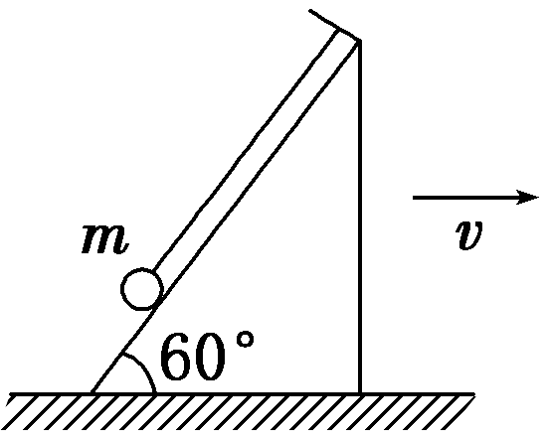
18.(14分）倾角为60°的光滑斜面上用细线系住一个质量为m＝1 kg可看成质点的小球，线与斜面平行，斜面体在外力作用下向右运动，g＝10 m/s²，求：(1)当斜面体以加速度a₁＝2 m/s²向右加速时，细线的拉力大小； (2)当斜面体以加速度a₂＝4 m/s²向右减速时，细线的拉力大小。
静宁一中2016-2017学年度高三级第一次模拟考试（卷）
物理答案
一、选择题（1-6小题为单选题,每题4分；7—12小题题为多选题，全对得4分，对而不全得2分，共48分）
题号 | 1 | 2 | ziyuanku.com 3 | 4 | 5 | 6 | 7 | 8 | 9 | 10 | 11 | 12
答案 | D | C | B | A | B | D | BC | 资*源%库BD | AD | CD | ABD | ABD

二、实验题（13题为8分;14题为6分，共计14分）
13. (1)a＝__0.16_m/s² (2分) (2) B (2分)
(3)F₁____>__F₂ (2分) （4）_______D______(2分)
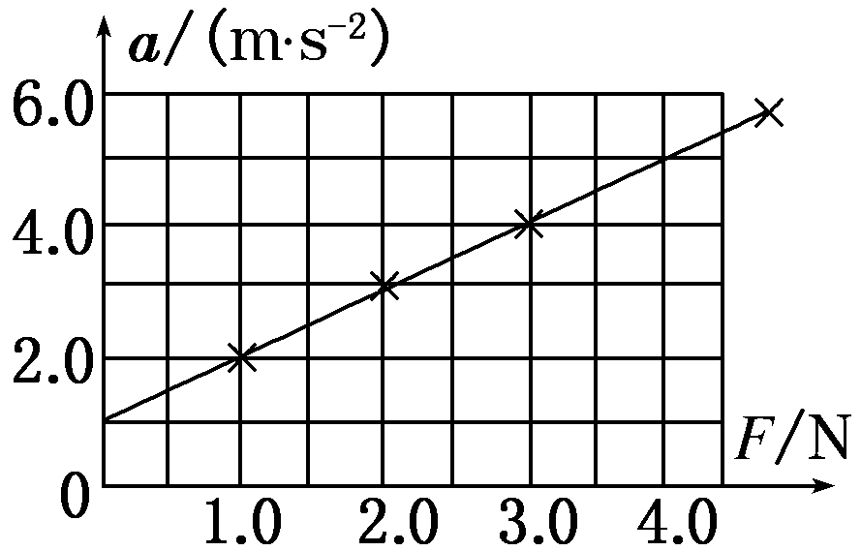
14.(1)

(2分)

(2) _____截距过大，平衡摩擦力时，木板的倾角过大_________(2分)
(3) 变大 (2分)
三、计算题（本题共4小题，共计48分．解答时请写出必要的文字说明、方程式和重要的演算步骤，只写出最后答案的不能得分，有数值计算的题，答案中必须明确写出数值和单位）．
Ziyuanku.com1５.(１２分)
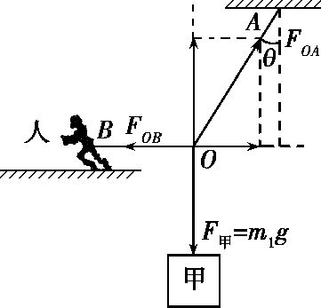
15解析 (1)以结点O为研究对象,受力如图

将F_{OA}沿水平方向和竖直方向分解,由平衡条件有
F_{OB}=F_{OA} sin θ F_{OA} cos θ=m₁g
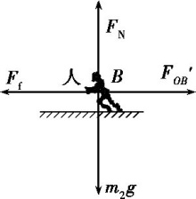
联立得F_{OA}=Error: Reference source not found=Error: Reference source not foundm₁g F_{OB}=m₁g tan θ=Error: Reference source not foundm₁g
故轻绳OA、OB受到的拉力大小分别为Error: Reference source not foundm₁g、Error: Reference source not foundm₁g
(2)人水平方向受到OB绳的拉力和水平面的静摩擦力,受力如图所示
由平衡条件得F_{f}=F_{OB}',又F_{OB}'=F_{OB},则F_{f}=Error: Reference source not foundm₁g,方向水平向左。
(3)当甲的质量增大到人刚要滑动时,质量达到最大,此时人受到的静摩擦力达到最大值。
当人刚要滑动时,静摩擦力达到最大值F_{fm}=μm_{1m}g
由平衡条件得F_{OBm}=F_{fm} 又F_{OBm}=Error: Reference source not foundg
解得m_{1m}=Error: Reference source not found=Error: Reference source not found=24 kg 即物体甲的质量m₁最大不能超过24 kg。
1６.（1２分）
解：（3分）（1）由图象可知，在0～2s内，台秤对小明的支持力F1=450N
由牛顿第二定律定律有 $\frac{\text{200}}{\text{23}}N$ （1分）解得 $\frac{\text{200}}{\text{23}}N$（1分）
加速度方向竖直向下，故小明处于失重状态 （1分）
（4分）（2） 设在10s~11s内小明的加速度为a3，时间为t3，0～2s的时间为t1，则
$\frac{\text{200}}{\text{23}}N$（1分）解得 $\frac{\text{200}}{\text{23}}N$（1分）
由牛顿第二定律定律有 $\frac{\text{200}}{\text{23}}N$ （1分）解得 $\frac{\text{200}}{\text{23}}N$（1分）
（4分）（3）0~2s内位移$\frac{\text{200}}{\text{23}}N$（1分）2s~10s内位移$\frac{\text{200}}{\text{23}}N$ （1分）10s~11s内位移 $\frac{\text{200}}{\text{23}}N$（1分）
小明运动的总位移 $\frac{\text{200}}{\text{23}}N$（1分）
17．(12分) 答案：⑴1.5s；⑵1.0m/s²；⑶1.5N
解析：⑴A开始滑动瞬间，水平力F₁与最大静摩擦力f_{m}大小相等，则
F₁＝f_{m}＝μmg （2分）
设经过t₁时间A开始滑动，则F₁＝kt （1分）
解得t₁＝1.5s （1分）
⑵设木块A的加速度大小为a₁，
根据牛顿第二定律有kt₂－μmg＝ma₁ （3分）
代入数据得a₁＝1.0m/s² （1分）
⑶在t₃＝1.0s时水平外力 F₃＝kt₃＝2N （1分）
由于F₃小于f_{m}，两者一定不会发生相对滑动，一起做匀加运动 （1分）
设木块受到的摩擦力大小为f_{A}，整体运动的加速度为a₂，则
对木块有 F₃－f_{A}＝ma₂ （1分）
对AB整体有 F₃＝（m＋M）a₂ （1分）
代入数据解得 f_{A}＝1.5N （1分）
1８．(1２分）
[解析] (1)当小球刚好离开斜面体(与斜面仍接触，但无挤压)时，设小球的加速度为a₀，此时小球受力情况如图3－5甲所示，则
F_{合}＝mgcot 60°＝ma₀，所以a₀＝gcot 60°＝ m/s²
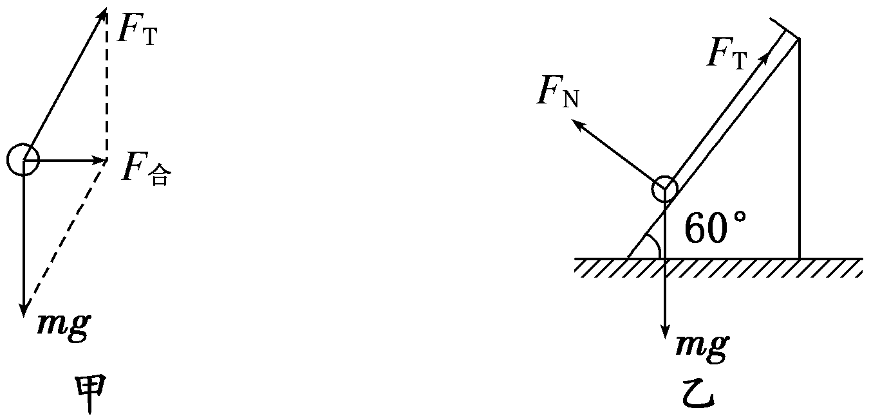
图3－5
a₁＝2 m/s²< m/s²，说明小球没有脱离斜面，斜面对它有支持力，对小球受力分析如图乙所示。
常规解法(分解力法)
将各力沿竖直方向和水平方向正交分解，得
竖直方向F_{N}cos 60°＋F_{T}sin 60°＝mg
水平方向F_{T}cos 60°－F_{N}sin 60°＝ma₁
联立解得F_{T}＝6 N，F_{N}＝2 N
分解加速度法
将加速度沿斜面和垂直斜面正交分解如图3－6甲所示，则a_{1y}＝a₁cos 60°＝ m/s²，a_{1x}＝a₁sin 60°＝3 m/s²
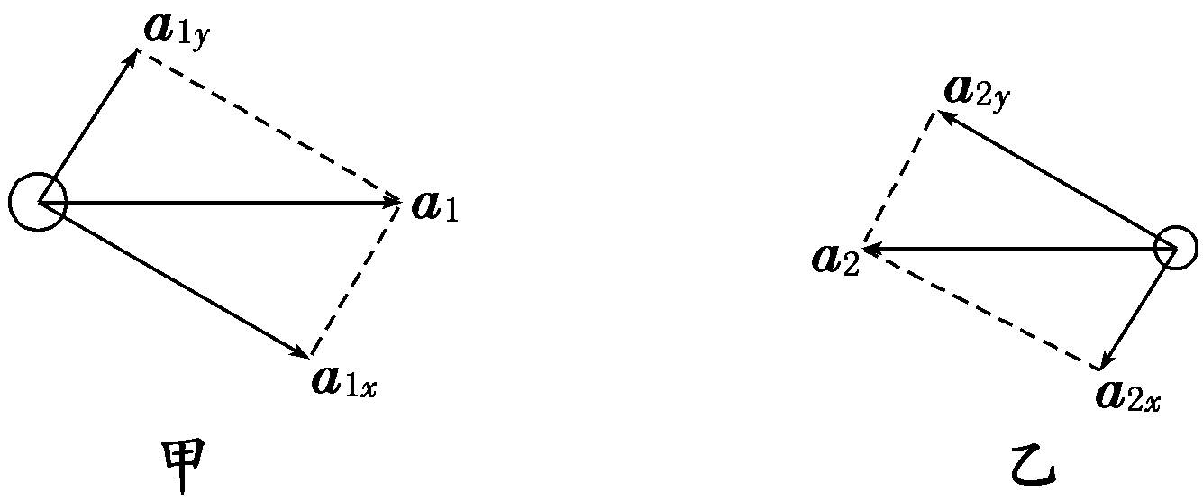
图3－6
所以根据牛顿第二定律，沿斜面方向F_{T}－mgsin 60°＝ma_{1y}，即F_{T}＝6 N
垂直斜面方向mgcos 60°－F_{N}＝ma_{1x}，即F_{N}＝2 N。
(2)斜面体向右做匀减速运动时，其加速度向左，当加速度过大时，小球完全有可能沿斜面向上运动，
设细线拉力刚好为零时的加速度为a′，则有mgtan 60°＝ma′，所以a′＝10 m/s²>4 m/s²，即细线对小球有拉力，可用常规方法求解，但分解加速度的方法更简单，如图3－6乙所示，将加速度a₂沿斜面方向和垂直斜面方向正交分解，则有
沿斜面方向mgsin 60°－F_{T}＝ma_{2x}＝ma₂cos 60°，即F_{T}＝3 N。
[答案] (1)6 N (2)3 N

